**Забытое прошлое**

Д.А. Кубанкин

Закончился девятый полевой сезон археологической экспедиции музея на Увекском городище. Получены новые материалы, которые еще предстоит осмыслить и изложить в многочисленных научных трудах. Иногда хочется сделать то, что не принято в научных изданиях - немного пофантазировать, основываясь на уже имеющихся данных. Не будем себе в этом отказывать. Надеемся, что для Вас, уважаемый читатель, это будет интересно и полезно.

1270-й год. Маленький город Укек виден путникам издалека, точнее видна высокая гора, расположенная на его северо-западной окраине. По Волге шныряют рыбацкие лодчонки и торговые ладьи, с одного берега на другой ведется неспешная переправа на судах. Слышится звон молоточков кузнецов и крики торговцев, зазывающих к своим лавкам, ведутся неспешные разговоры у колодца.

С юго-западной окраины тянется странный дым. Это работают металлургические горны - круглые вытянутые вверх печи, построенные из камня и глины. В них засыпан древесный уголь и дробленая железная руда. Происходит «варка» железа. Молодой крепкий мужчина в холщевой прожженной рубахе и портах раздувает меха. Температура в горне должна быть не ниже 700 Сº. Русые волосы, стянутые кожаным шнуром, взмокли, пот струится ручьями по всему телу. Долго же еще ждать того момента, когда мастер кивнет в его сторону. Это значит, что достигнута необходимая температура и теперь печь будет остывать. А затем, горн сломают и из его нижней части железной пешней извлекут губчатую железную лепешку - крицу.

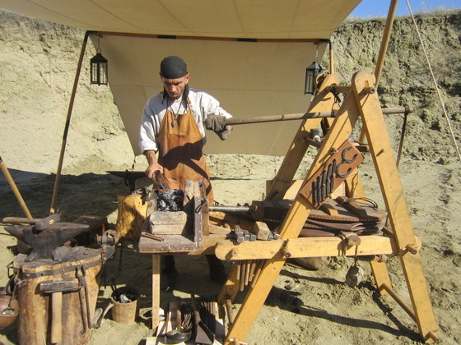

*Реконструктор Виталий Попов на фестивале "Один день из жизни средневекового города" на Увекском городище.*

1290 год. Крупный город Укек раскинулся в котловине, между высокой горой и берегом Волги. Здесь видны красивые кирпичные и каменные постройки. На площади, возле высокой мечети, украшенной цветным мозаичным панно, струится из глиняной трубы родниковая вода. Неподалеку расположился центральный рынок, где можно купить меха, мед, воск и деготь из окрестных лесов, просо, рожь и пшеницу с полей округи. Неподалеку, в обширном дворе гостиницы (караван-сарая), заезжие купцы торгуют разными диковинками: каменными котлами из Хорезма, вином с Крита, шелками из Китая, стеклянными лампами с позолотой и эмалями из Сирии. У Волги торгуют рыбой, недавно выловленной из реки: белуга, остер и стерлядь – вот главный рыбный товар.

На юго-западе, где еще 20 лет назад плавили железо, теперь возвышается огромный каменный храм под черепичной кровлей. Снаружи он украшен резными камнями. Невольно задираешь голову вверх, чтобы увидеть, как злобный грифон терзает оскалившегося льва. Схватка навсегда застыла на камне под резцом искусного мастера. Внутри полумрак, разбавляемый мерцающим светом свечей и лампад, да тонкими лучами солнца, пробивающимися из маленьких округлых стеклянных окон. Они выхватывают лик Христа, искусно изображенный на одной из фресок. Трещат свечки, у икон бьет земные поклоны доверенный тверского князя. Завтра ему вместе с купцами ехать в ставку хана, договариваться о встрече князя с властителем.

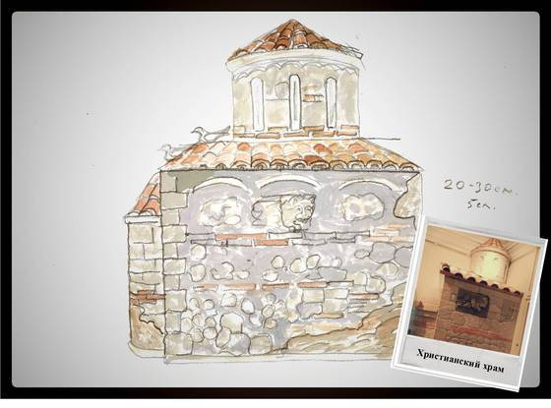

*Реконструкция христианского храма для выставки об Укеке. Автор Василий Черевков.*

Вездесущие босоногие мальчишки только что вернулись с Волги. Они смотрели, как счастливые рыбаки вытаскивали из реки огромную белугу, весом не менее 700 килограммов. Затем процессия эмира со свитой надолго захватила внимание детворы. Кавалькада всадников проследовала к берегу, откуда глава города должен переправиться на левый берег, чтобы завтра предстать перед ханом в его ставке. Когда дорога опустела, голубоглазый мальчик Тимоха увидел в пыли обломанную костяную накладку. На ней был вырезан дракон, точнее, на сохранившейся части был виден его толстый извивающийся хвост с чешуей и лапа с когтями. Тимофей аккуратно стер пыль с изящной вещицы, с минуту полюбовался на эту вещь, а затем зажал находку в ладони и стремглав помчался догонять друзей.

Минуло семь веков. Нет уже более города Укека и мальчика Тимофея, но земля хранит память о былом величии этого места и таит в себе еще много интересных открытий для любого, кому дорог и интересен родной край.

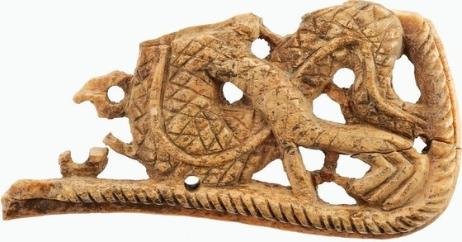

Начало формы